**FR-mig.pngLogo_JBM-PETIT.png**

**REF. 52439 COFFRET DE CONECTEUR POUR MULTIMETRE**

|  |  |  |  |
| --- | --- | --- | --- |
| **Nom** | **Quantité** | **Image** | **Description** |
| Mesureur à résistance variable (5KΩ) | **2** | 1 | Convient pour de nombreux composants présentant une résistance variable de la voiture, tels que le capteur de température du moteur. L'opérateur peut ajuster la valeur de la résistance si nécessaire |
| Led temoin | **2** | 2 | La couleur de la lumière LED va changer lorsque l'anode et la cathode se croisent et indiquer le sens d'écoulement. |
| Dispositif pour la vérification du système SRS | **2** | 3 | Pour remplacer l'airbag, l'opérateur peut connecter l'appareil au premier système, après montre que le système est sûr à installer par la suite le nouveau coussin gonflable. **Notez:** Le SRS ne permet que la puissance maximale est de 0,25 A, mais sera endommagé. |
| Pince crocodile | **2** | 4 | Pour la mesure des courants, peut être utilisé avec la barre de mesure, l'extension de ligne, etc. |
| Barre de mesure | **2** | 5 | Pour examiner et faire des mesures. Vous pouvez utiliser une pince crocodile, ligne d'extension, etc. |
| Sondes | **4** | 6 | S'il vous plaît prêter attention à l'angle tout en utilisant la sonde pour éviter les accidents. |
| Adaptateur d´une à deux pins | **2** | 7 | http://www.ecpal.com/tc/pro/ec0004/ec0004_12.jpg |
| Adaptateur male-femelle | **4** | 8 | http://www.ecpal.com/tc/pro/ec0004/ec0004_13.jpghttp://www.ecpal.com/tc/pro/ec0004/ec0004_14.jpg |
| Connecteur rond | **24** | 9 | Appliquer comme la connexion à utiliser. |
| Conector en forma plana | **48** | 10 | Appliquer comme connexion á mesurér. |

**Guide d'application**

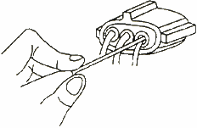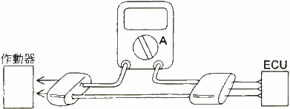  
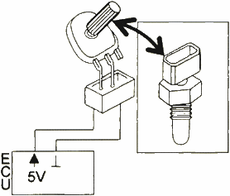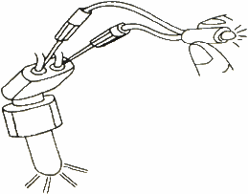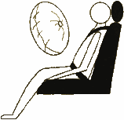

1. Lors de la mesure des différents composants, n´est pas nécessaire de retirer le circuit. Il peut être consultée directement à partir de l'arrière de la prise.  
2. Peut être utilisé avec toutes les connexions et ampèremètre oscilloscope, évitant ainsi d'avoir à connecter les câbles, il fournit une mesure rapide.  
3. Pour mesurer le courant électrique est pas nécessaire de couper le câble. Le câblage de ce kit peut être relié au circuit en série.  
4. La résistance variable peut être modélisé de faux signaux de détection de composants dans le capteur de température et le capteur de position du papillon, et transmet à l'ordinateur. Le risque de changer les autres composants est réduite.  
5. Il est équipé de deux ensembles de lumières LED qui sont capables de contrôler le signal de commande à effet Hall, le signal photoélectrique, pulvérisation de carburant, soupape électromagnétique, électrovannes sélecteur boîte de vitesses, etc.  
6. Le dispositif SRS de remplacer et vérifier, peut modéliser les états d'airbag et la ceinture de sécurité sélecteur.  
7. Le kit dispose de différents types de câbles pour véhicules en Europe, aux USA et au Japon.